FERRAMENTA DIGITAL NA EDUCAÇÃO: PROJETO ALFABETIZAÇÃO INCLUSIVA.
Leonardo Braga Martins, Heloísa Machado de Araújo, Luiza Martinelli, Eduardo Freitas e Jessica Lefchak.
Escola Nossa Senhora da Abadia– Sidrolândia-Ms.
Email: leomartinsbm3@gmail.com , heloisamachadodearaujo93219@gmail.com, luizamartinelli204@gmail.com, freitasdudu1407@gmail.com, jessicalefchak@gmail.com.
Área/Subárea: MDIS- Multidisciplinar Tipo de Pesquisa: Tecnológica
Palavras-chave: Ferramentas digitais, Alfabetização, Inclusão.

Introdução
Atualmente passamos por um período onde a cultura digital está em foco, e devido a pandemia o uso de recursos tecnológicos se fez mais necessário do que nunca. Dentro desse contexto a proposta desta pesquisa foi produzir um site que pudesse auxiliar a alfabetização nas séries iniciais e estimular o conhecimento sobre a Língua Brasileira de Sinais
O site apresenta as letras do alfabeto, as formas de escrita, a aplicação delas em palavras, o seu sinal na Língua Brasileira de Sinais (LIBRAS), e também exercícios para praticar.
Para avaliar a eficácia da ferramenta, foi feita uma pesquisa de aceitação e aplicabilidade entre os professores da Escola Nossa Senhora da Abadia, Sidrolândia-MS, por meio de um questionário, visando descobrir as possibilidades do uso do site no ambiente se ensino.
Metodologia
A construção da ferramenta foi elaborada em conjunto, pela professora e pelos estudantes do 9ºAno da Escola Nossa Senhora da Abadia, Sidrolândia/MS.
Para a construção do site foi utilizado a plataforma wix.com. A organização das informações foi pensada de modo que fosse de fácil acesso, até mesmo para aqueles que não estão acostumados a navegar pela internet.
Na página inicial, o internauta tem acesso ao um vídeo do alfabeto que mostra as letras em libras, deslizando para baixo, é possível clicar no botão das letras, abrindo uma nova página (Figura 1), que apresenta informações, como: as formas de escritas, o sinal em libras, vídeo e atividades.
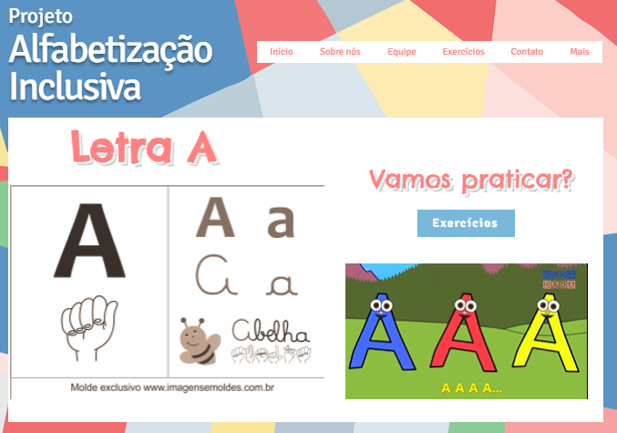
Figura 1–Página do site. Fonte: Elaborado pelos autores
Após a finalização, o site foi apresentado aos professores pedagogos da Instituição, eles puderam se ambientar e utilizar a ferramenta. O site pode ser acessado através do link:https://projetosuportealfa.wixsite.com/projetoalfabetizacao.
Após a utilização de forma experimental, cada professor que utilizou o site, respondeu um formulário com cinco questões sobre a facilidade em acessar o site (questão 1), design (questão 2), conteúdo (questão 3), organização das informações (questão 4), e sobre a probabilidade de indicar o site para outro professor (questão 5). Para cada questão atribuiu nota através de uma escala de 1 a 5, onde 1 simboliza na escala péssimo e 5 ótimo.
Resultados e Análise
Foram entrevistadas oito pessoas, e com as respostas do questionário foi possível a apresentação dos resultados para cada questão de forma quantitativa, conforme a Tabela 1.
 | Questão 1 | Questão 2 | Questão 3 | Questão 4 | Questão 5
1- Péssimo | 0 | 0 | 0 | 0 | 0
2- Ruim | 0 | 0 | 0 | 0 | 0
3-Regular | 0 | 0 | 0 | 0 | 0
4- Bom | 2 | 3 | 4 | 3 | 1
5- Ótimo | 6 | 5 | 4 | 5 | 7
Tabela 1. Resultado geral do questionário. Fonte: Elaborado pelos autores
Ao analisar os resultados, fica claro que o site teve muitas respostas positivas em todos os aspectos avaliados. Porém, ainda assim seria importante estender a pesquisa para a Rede Publica de Ensino, utilizando uma amostra maior de entrevistados para verificar com mais segurança a sua aceitação e os pontos necessários para melhoria.
Considerações Finais
Esta pesquisa buscou criar e analisar uma ferramenta digital para o auxílio no processo de alfabetização/inclusão. A partir dos dados levantados e analisados, percebe-se que o site criado pode ser muito útil no processo ensino-aprendizagem.
Foi observado a necessidade de ampliação da amostra de entrevistado para enriquecer a ferramenta produzida, visando também as necessidades da Rede Publica.
Em relação ao site criado, é possível deixá-lo ainda mais robusto em ao designer e em relação às informações contidas, inserindo mais atividades, vídeos e os sinais (LIBRAS). Essas possíveis melhorias, podem fazer com que ele possa se tornar realidade aplicável nas escolas, contribuindo com ensino dos estudantes e servindo como diferencial nas rotinas em sala de aula.
Agradecimentos
Agradecemos o apoio da direção escolar que esteve presente, prestando o suporte necessário para elaboração desse trabalho.
Referências
Luiz, Silvania Sousa Felipe. Alfabetização na Pandemia: realidades e desafios. Duas Estradas-PB, 2020.
Santos, Ligia Pereira; Pequeno, Robson. Novas tecnologias e pessoas com deficiências: a informática na construção da sociedade inclusiva. Campina Grande-PB, 2011.
Sousa, Robson Pequeno; Moita, Filomena M. C. da S. C; Carvalho, Ana Beatriz Gomes. Tecnologias digitais na educação. Campina Grande-PB, 2011

